

**“Pengantar Brand”**

Mata Kuliah

MCM303 Branding

Euis Nurul Bahriyah, SE M.Si (5927)

UNIVERSITAS ESA UNGGUL

2018

**PENGANTAR, DEFINISI BRAND**

Praktik branding pada dasarnya telah berlangsung berabad-abad. Kata “brand” dalam bahasa Inggris berasal dari kata “brandr” dalam bahasa yang berarti “to burn” yang mengacu pada pengidentifikasian ternak(Blcket,2003; Keller, 2003; Riezebos, 2003). Pada waktu itu, pemilik ternak menggunakan “cap” khusus untuk menandai ternak miliknya dan membedakanya dari ternak milik orang lain. Melalui cap seperti ini, konsumen menjadi lebih mudah mengidentifikasi ternak-ternak berkualitas yang ditawarkan oleh para peternak bereputasi bagus.

Sejumlah bukti histories mengungkap bahwa merek dalam bentuk tanda identitas (*identity marks*) telah digunakan sejak ribuan tahun lalu. Sebagai contoh, tulisan dan gambar di dinding-dinding kuburan Mesir Kuno menunjukkan bahwa ternak pada zaman itu telah diberi merek/ tanda sejak tahun 2000 SM. Di zaman Romawi kuno, Toko-Toko memakai gambar-gambar (seperti sepatu, sapi atau daging) untuk mengidentifikasi produknya. Contoh-contoh lainnya meliputi tanda identitas pada porselin Tiongkok kuno dan guci Yunani dan Romawi kuno.

Pada abad pertengahan, sejumlah bisnis (seperti pembuat roti dan pengrajin perak) dikendalikan oleh serikat pekerja yang memberikan semacam tanda sertifikasi kualitas. Tanda semacam ini kemudian dijadikan entitas hukum dibeberapa Negara (seperti Inggris dan Jerman) pada abad 14 dan 15.

Sebuah brand yang baik dengan mantap mengetahui siapa mereka dan sangat obsesif dalam memantau bagaimana konsumen melihatnya. Branding mengidentifikasi dan memastikan konsumen melihat gambar yang sama dengan apa yang dilihat oleh brand itu sendiri.

Sydney Evans, konsultan brand, mengungkapkan bahwa filosofi dasar branding itu mencakup pengembangan identitas korporat, berkomunikasi secara efektif dan secara terus menerus berkembang untuk lebih baik.

Kata branding berasal dari kata brand yang dalam bahasa Indonesia berarti merek. Dalam penggunaannya, kata brand dan branding memiliki makna yang berbeda. Jika kata brand berarti merek, maka pengertian branding adalah berbagai kegiatan komunikasi yang dilakukan oleh sebuah perusahaan dengan tujuan untuk membangun dan membesarkan sebuah brand atau merek.

Pengertian Branding Menurut Para Ahli

Kotler (2009)

Menurut Kotler, pengertian branding adalah pemberian nama, istilah, tanda, simbol, rancangan, atau kombinasi dari kesemuanya, yang dibuat dengan tujuan untuk mengidentifikasikan barang atau jasa atau kelompok penjual dan untuk membedakan dari barang atau jasa pesaing.

Landa (2006)

Menurut Landa, pengertian branding adalah bukanlah sekedar merek atau nama dagang dari sebuah produk, jasa, atau perusahaan. Namun semuanya yang berkaitan dengan hal-hal yang kasa mata dari sebuah merek mulai dari nama dagang, logo, ciri visual, citra, kredibilitas, karakter, kesan, persepsi, dan anggapan yang ada di benak konsumen perusahaan tersebut.

Jenis-Jenis Branding



1. Cultural Branding

Merupakan usaha pemberian identitas atau merek yang disesuaikan dengan keadaan reputasi suatu bangsa atau orang-orang dari daerah tertentu.

2. Product Branding

Merupakan usaha pemberian identitas pada sebuah produk yang mampu memengaruhi konsumen untuk memilih produk tersebut dibandingkan produk pesaing lainnya.

3. Geographic Branding

Sebuah usaha pemberian identitas yang memiliki tujuan dalam memunculkan gambaran dari produk atau jasa yang identik dengan nama sebuah lokasi sehingga bila lokasi itu disebut maka orang akan langsung mengingat brand tersebut.

4. Personal Branding

Usaha yang digunakan oleh perseorangan untuk menjadikan diri mereka sebagai brand yang dikenal dan diingat sehingga memiliki penilaian atau pandangan tersendiri dari masyarakat umum. Contoh personal branding adalah artis, pemusik, ataupun orang-orang terkenal lainnya.

5. Corporate Branding

Aspek branding dari sebuah perusahaan yang dimulai dari produk yang ditawarkan hingga kontribusi pegawai perusahaan terhadap masyarakat.

Unsur-Unsur Branding



Karena sebuah brand adalah identitas dan kegiatan branding akan menyangkut pada pengenalan identitas tersebut pada masyarakat, maka dalam proses branding tersebut, kita harus memahami unsur-unsur yang harus disertakan agar produk kita mudah diingat. Adapun Unsur-unsur branding yang harus kita penuhi adalah:

1. Nama Merek

Nama adalah hal pertama yang harus dipenuhi jika kita akan melakukan branding. Tanpa sebuah nama, maka produk tidak akan memiliki identitas yang akan memudahkannya untuk dikenali masyarakat.

2. Logo (logo type, monogram, bendera)

Dalam pembuatan logo, perhatikanlah faktor keunikan dan image yang sesuai dengan brand. Logo yang unik akan meninggalkan kesan tak terlupakan bagi konsumen.

3. Tampilan Visual

Tampilan visual ini bisa diaplikasikan pada desain produk, desain kemasan, desain seraga, dan lain sebagainya. Menggunakan tampilan visual dengan warna-warna yang cerah atau elegan akan menambah pencitraan terhadap sebuah produk.

4. Penggunaan Juru Bicara

Juru bicara dalam hal ini bisa jadi seorang co-founder dari perusahaan, maskot, tokoh perusahaan, atau orang terkenal yang telah diajak bekerja sama untuk meningkatkan pemasaran produk.

5. Suara (lagu tematik)

Kehadiran sebuah lagu akan melengkapi unsur visualisasi branding dan membuatnya lebih indah dan lebih diingat.

6. Kata-kata (slogan, tagline, jingle, akronim)

Slogan yang cerdas selalu meninggalkan kesan mendalam. Dalam proses pembuatan brand, gunakan kata- kata yang memiliki unsur ceria dan positif, mudah diingat, dan beda dari brand lain.

Proses melakukan branding dari sebuah usaha pastinya membutuhkan biaya yang tidak sedikit. Untuk menghindari adanya pengeluaran yang tidak perlu maka Anda juga harus mulai mengelola keuangan dengan baik. Karena dengan pengelolaan keuangan yang baik dan tepat maka bisnis Anda akan terhindar dari beban usaha yang tidak dibutuhkan. Jurnal adalah penyedia software akuntansi online yang akan membantu Anda mengelola keuangan bisnis Anda lebih baik. Dengan Jurnal, Anda dapat melakukan penyimpanan dan pengecekan catatan keuangan bisnis kapan pun dan di mana pun sekaligus pengembangan aset usaha. <https://www.jurnal.id/id/blog/2017-semua-tentang-branding-yang-harus-anda-tahu/>

**Pentingnya filosofi dalam sebuah logo**

**Jasalogounik.com** –

Desain logo yang unik, profesional dan original sudah menjadi tuntutan yang pasti dalam sebuah logo yang baik. Padanya ada tuntutan dan syarat-syarat baku yang sudah berlaku di dunia desainer dunia. Dalam hal ini yang menjadi bahan pembicaraan adalah filosofi dalam sebuah logo.

Filosofi kalau boleh dibilang ia adalah suatu keharusan, yang mana ia merupakan komponen terpenting didalam sebuah logo. Singkat cerita, fungsi filosofi adalah bagaikan ruh dalam sebuah logo. Dengan adanya filosofi, logo mampu berbicara banyak tentang usaha dan perusahaan yang bersangkutan.



Brand Marketing Paling Umum

Sebagian perusahaan besar ternama telah memilih untuk menyempatkan waktu dan biaya untuk konsen dalam persoalan ini. Memang tidak dipungkiri lagi, hanya untuk sebuah logo dengan folosofi yang unik di dalamnya, sebuah perusahaan rela merogoh kocek jutaan, bahkan hingga puluhan juta rupiah untuk mendapat hal berharga ini.

Mereka menyadari, betapa pentingnya sebuah filosofi dalam sebuah logo. Dan mereka juga menyadari, bahwa mereka harus menyerahkan persoalan ini kepada orang yang memang berkompeten di dalamnya dan memiliki kapasitas yang cukup untuk hal tersebut.

Logo yang memiliki filosofi akan semakin mudah diingat

Ini adalah sebuah brand marketing. Ya! Setiap orang pasti menginginkan usaha mereka diingat dan mudah diingat oleh konsumen dan pelanggan mereka. Ketika mereka memasang iklan pada baliho atau pada dunia maya, hal terpenting untuk menarik perhatian dan memikat orang adalah dengan brand marketing, dengan desain logo yang unik, logo yang profesional. Mereka juga harus memiliki logo yang *eye catching* yang akan menyedot perhatian orang agar bersedia untuk meliriknya.

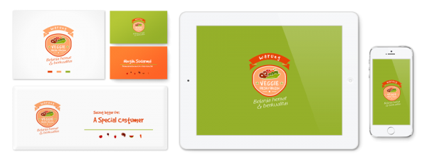

Filosofi akan bercerita tentang usaha anda

Filosofi dalam sebuah logo cukup banyak membantu, karena dengan melihat logo tersebut, konsumen akan paham maksud logo ini mengarah pada satu tujuan. Filosofi dalam sebuah logo juga memberikan kesan mudah diingat, tentu saja ini ada keuntungan tersendiri. Memiliki logo dengan filosofi yang baik dan sesuai rencana merupakan kesenangan tersendiri bagi para pengusaha.

Nah, persoalannya menggabungkan antara filosofi dengan sebuah logo bukanlah sebuah keterampilan yang didapat dengan begitu saja. Seseorang harus banyak berlatih dan mengasah pengalamannya sehingga ia mahir dalam bidang ini. Lalu kemudian ia dapat menawarkan kemampuannya itu kepada orang yang membutuhkannya diantara para pengusaha.

Merangkai filosofi yang harmonis untuk sebuah logo

Dalam merangkai dan menanamkan filosofi yang harmonis pada sebuah logo, pun membutuhkan proses yang lama dan bertahap. Ia bagaikan air yang mengalir di alam, tidak akan bisa dipaksa untuk terus mengalir dengan deras, namun ia datang dengan perlahan-lahan seiring dengan alur pikiran seorang desainer yang menjalaninya. Mood dan semangat seorang desainer, adalah senjata yang ampuh untuk melahirkan karya-karya gemilang ini.

Bagaimanapun juga, logo yang baik adalah logo yang memiliki nilai filosofi didalamnya, ia juga menjadi “warna” tersendiri dalam sebuah logo. Inilah mengapa kami menulis***Pentingnya filosofi dalam sebuah logo perusahaan***. Walau tak selamanya logo harus memiliki filosofi, namun kita menyadari bahwa dengan adanya filosofi logo kita akan mudah diingat, lebih tampak profesional dan memberikan kesan tersendiri bagi konsumen dan setiap orang yang melihatnya.  [Umar/dbs]

Brand identity jakarta – Banyak hal di sekitar kita yang dapat mengubah emosi dan keadaan pikiran. Warna memiliki banyak hubungannya yang pas. Namun, dampak warna pada emosi manusiawi mungkin berbeda dari orang ke orang tergantung pada berbagai faktor seperti usia, jenis kelamin, pengalaman pribadi, preferensi pribadi, pengasuhan, konteks budaya, dan varian neurologis.

*90% dari penilaian cepat tentang pembelian yang dilakukan, berdasarkan warna produk.*

*85% konsumen menyebut warna sebagai alasan utama di balik pembelian produk tertentu.*

*80% konsumen berpikir bahwa pengenalan merek dapat ditingkatkan dengan memilih warna yang tepat.*

Banyak marketing dan ahli branding telah mulai mengenali kekuatan terhadap warna pada keputusan pembelian konsumen mereka. Itulah sebabnya banyak penelitian sedang dilakukan pada psikologi warna merek.

Hal pertama yang diingat konsumen tentang suatu merek adalah warnanya. Warna dapat mengubah cara konsumen memandang suatu merek. Bukan hanya ini. Dengan menggunakan warna yang tepat, merek juga dapat berhasil menonjol dan menikmati keunggulan kompetitif di pasar.

Warna adalah sesuatu yang menentukan kepribadian merek. Karena itu, sangat penting untuk memilih warna dalam kaitannya dengan produk yang akan coba jual.

Misalnya, tidak ada yang mau membeli Harley Davidson Motorcycle jika warnanya merah muda atau berkilauan. Itu akan merusak tampilan kasar dan keren yang diharapkan oleh pelanggannya.

Memahami psikologi warna dalam branding sangat penting jika Anda ingin mengubah perasaan orang tentang merek Anda.

Warna yang berbeda memiliki arti yang berbeda dalam hal branding. Warna hangat seperti merah dan kuning adalah energik, mengangkat dan berani, sementara warna dingin seperti hijau dan biru lebih tenang dan merasa lebih tenang.

Ada 3 hal yang perlu di pertimbangkan saat memilih warna yang tepat untuk merek Anda:

1. Harus selaras dengan identitas atau tagline merek Anda
2. Harus membuat warna tersendiri agar beda dari pesaing Anda
3. Anda harus dapat mengintegrasikan warna dengan mulus di seluruh merek Anda

Memilih warna merek untuk merek baru bisa menjadi keputusan yang sangat melelahkan. Sedikit tentang seberapa efektif beberapa merek internasional menggunakan warna dapat menghapus banyak kebingungan Anda.

* Biru

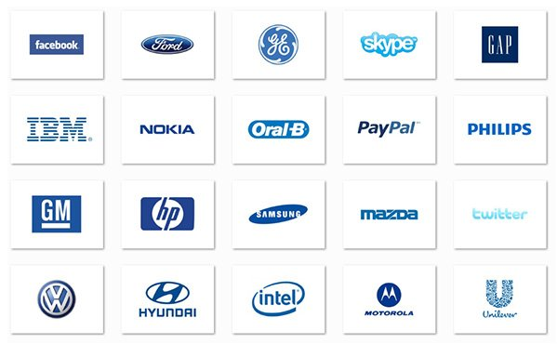

*Source:thedesignlove.com*

* Merah

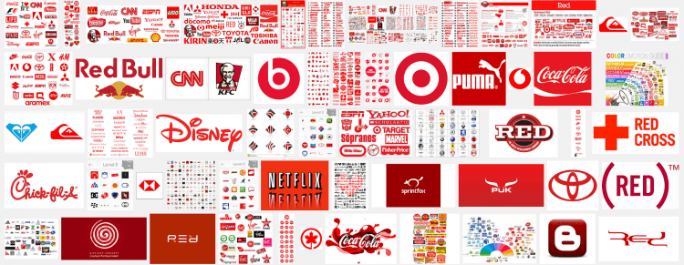

*Source: medium.com*

* oranye



*Source: thedesignlove.com*

* Kuning



* Hijau



* Berwarna merah muda

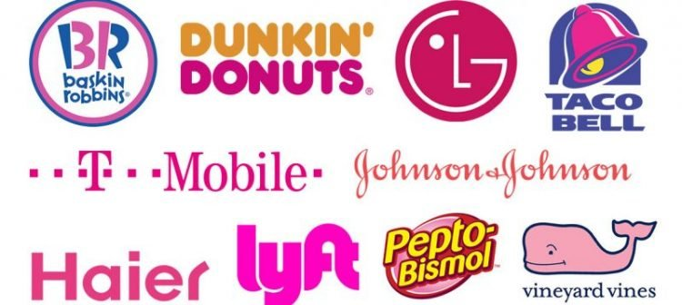

* Hitam

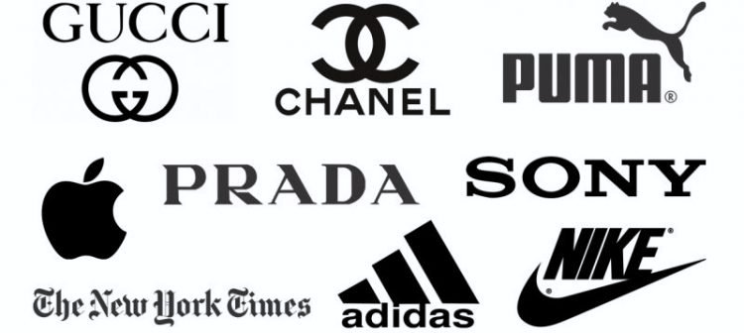

* **Putih**

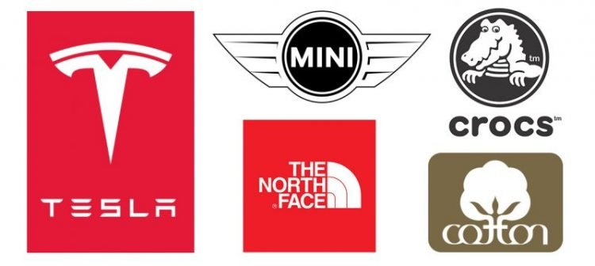

**Filosofi di balik Logo dan Brand**

**1. Prefix (huruf depan) Perusahaan**

                                                                           TOYOTA

[](http://1.bp.blogspot.com/-AiTn9iuHwoY/VhE_8UO6xAI/AAAAAAAAAEU/0kSNG8DYCow/s1600/logo+toyota.jpg)

Filosofi yang terkandung pada logo perusahaan mobil asal jepang ini adalah :

1. Dua garis yang berpotongan di tengah adalah simbol kepercayaan antara Toyota dan pelanggan;
2. ketiga garis oval dalam logo menggambarkan jantung pelanggan, jantung produk, dan kemajuan teknologi yang terus berkembang dan kesempatan tak terbatas yang terbentang di depan;

3.   Logo Toyota apabila dipisahkan dan diamati, maka akan membentuk nama perusahaan itu sendiri. Logo tersebut terdiri dari huruf T, O, Y, O, T, A .

[](http://2.bp.blogspot.com/-LaDY77kzLQI/VhFAOTMm4pI/AAAAAAAAAEc/jRPhNKLaa10/s1600/pisah+toyota.jpg)

**2. Kombinasi Nama dan Prefix**

                                                                        Mc Donald

[](http://1.bp.blogspot.com/-t6Dq-v6Dw2U/VhE_7rZkJmI/AAAAAAAAAEI/9uZYNFdk03M/s1600/McDonalds+Logo.jpg)

Dibalik hidangannya yang lezat dan menggugah selera makan, perusahaan waralaba yang sudah terkenal ke seluruh penjuru dunia ini menyimpan makna filosofi dari lambangnya. Ketika itu pada tahun 1960 Mc Donald hendak merubah lambang perusahaanya yang identik dengan huruf M berwarna kuning ini, tetapi seorang psikolog dan desain konsultan yaitu Louis Cheskin yang di sewa oleh Mc Donald mendesak agar tetap memakai logo yang lama. Karena menurut dia lengkungan emas pada logo Mc Donald memiliki efek Freudian yang akan membuat pelanggan membayangkan sepasang “dada” yang bergizi, yang kemudian membuat mereka (pelanggan) lapar.Tak peduli kita secara sadar atau tidak meyakini hal itu. Chekin meyakinkan pengelola Mc Donald logo tersebut agar mudah dikenali oleh para pelanggannya di seluruh dunia.

**3. Kombinasi Nama dan Grafik**

    Garuda Indonesia

[](http://4.bp.blogspot.com/-gRbhbLMM6Ew/VhE_59j_GeI/AAAAAAAAAEA/z227wtpV_K4/s1600/Garuda+indonesia+logo.jpg)

Perusahaan penerbangan milik Badan Usaha Milik Negara (BUMN) ini mempunyai filosofi pada lambang burung garuda nya ini yaitu;

1. Pada lambang burung Garuda mengilustrasikan terbang tinggi sebagai perusahaan transportasi udara milik pemerintah di indonesia serta menunjukan penuh keberanian, kebesaran, tidak pernah takut dengan apapun yang menghadang layaknya burung Garuda. Dan sebagai lambang ideologi negara Indonesia yaitu pancasila dengan lambangnya burung Garuda;
2. Terdapat lima helai bulu yang menggambarkan kelima sila dalam Pancasila yang menjadi lambang dan dasar negara indonesia serta falsafah hidup bangsa Indonesia;
3. Warna dominan pada lambang burung garuda yaitu biru dan hijau diambil dari warna alam indonesia yang begitu subur dengan sumber daya alam pertanian dan laut nya;
4. Font huruf yang terdapat pada logo Garuda Indonesia sama antara satu dengan yang lainnya. Menggunakan huruf jenis Sans Serif yang menimbulkan kesan modern, efisien, nyaman kepada para pemakai jasa transportasi milik negara indonesia ini.

**4. Implikasi Nama Perusahaan**

                                                                        PETRONAS

[](http://1.bp.blogspot.com/--nb8yIGgFNA/VhE_8k-g9HI/AAAAAAAAAEY/loTEFV_Sh9o/s1600/logo+petronas.jpg)

Lambang yang terdapat pada perusahaan minyak asal Negeri Jiran Malaysia ini mempunyai makna filosofi yaitu;

1. Logo asal PETRONAS diluncurkan pada tahun 1974 ketika syarikat minyak nasional itu didirikan;
2. Pada dasarnya logo PETRONAS melambangkan pertumbuhan dan perkembangan perusahaannya sendiri ;
3. Pada gambar tetesan minyak dan simbol huru “P” yang mencerminkan persaingan bisnis minyak dan gas;
4. Di tengah-tengah tetesan minyak tersebut terdapat bulatan padu yang melambangkan kitaran lengkap atau rantaian nilai industri minyak dan gas;
5. Warna hijau zamrud pada logo PETRONAS melambangkan laut dan bumi sebagai tempat asal minyak dan gas.

**5. Tujuan Perusahaan**

                                                       WWF (World Wild Foundation)

[](http://3.bp.blogspot.com/-dQl7WjpelMQ/VhFEEu_2YDI/AAAAAAAAAEo/iAr8_rZCVWc/s1600/wwflogo.png)

Dibalik “logo” bergambar panda putih pada organisasi perlindungan hewan dunia ini mempunyai filosofi yaitu :

Logo tersebut secara tidak langsung terlintas oleh pendiri WWF dikarenakan pada tahun 1961 kebun binatang di kota London Inggris telah datang seekor panda besar dari China,  pada saat itu panda putih adalah hewan yang terancam punah, salah satu pendiri WWF Sr Peter  Scott ingin hewan yang lucu dan dikagumi semua orang ini dijadikan simbol dalam organisasi hewan dunia ini ditambah dengan warna yang hanya menggunakan hitam dan putih untuk menghemat biaya percetakan tintanya.

**DAFTAR PUSTAKA**

(<https://ilmumanajemenpemasaran.wordpress.com/artikel/merek/sejarah-merek/>)

[**https://chubbyrawit.id/filosofi-dasar-branding/**](https://chubbyrawit.id/filosofi-dasar-branding/)

<https://www.jasalogounik.com/pentingnya-filosofi-dalam-sebuah-logo/>

<https://flux-design.us/filosofi-warna-brand-yang-sangat-penting/>